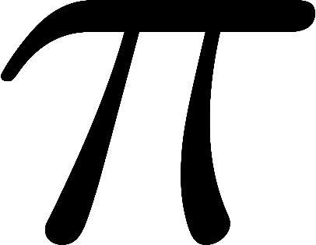Matematika

Výuka

Matematika se na naší škole vyučuje povinně ve všech ročnících studia. Vždy jednou týdně probíhá výuka v půlených hodinách.

Zaměřujeme se především na rozvíjení paměti, představivosti, logického a systematického myšlení žáků (nadhled, tvorba algoritmů). Předmět směřuje k tomu, aby žáci byli schopni aplikovat vzorce při řešení problémů každodenního života. Studenti získávají poznatky a dovednosti, které jsou nezbytným předpokladem k přípravě na studium jakéhokoli vědního oboru. Pro žáky vytváříme různé podpůrné studijní materiály a používáme matematické programy pro lepší vizualizaci, například program GeoGebra, který slouží k výuce funkcí, planimetrie a stereometrie. Spolupracujeme s MFF UK.

Semináře

V posledních dvou ročnících nabízíme rozšiřující semináře, mezi oblíbené patří **Matematický seminář, Matematika v kostce, Matematická logika, Finanční matematika a Matematika v testových úlohách.** Semináře velmi kvalitně připravují studenty na maturitu i na přijímací zkoušky na vysoké školy. Úspěšnost u státní maturity v matematice je na naší škole každoročně vysoká.

Projekty

Každoročně probíhají na naší škole projekty na různá témata.

* **Lukostřelba** – projekt spojující fyzickou zdatnost (střelba z luku) se znalostmi z matematiky a fyziky (vypočet dráhy a rychlosti letu šípu, napětí luku a tětivy aj.)
* **Zábavná matematika** – řešení netradičních matematických úloh a soutěže v uplatnění úvah, důvtipu, rychlosti
* **Finanční gramotnost** – seznámení se základními tématy finanční gramotnosti, účast na venkovní únikové hře, exkurze v NB

Soutěže

Snažíme se studenty motivovat ke studiu matematiky a ukázat jim její využití v praxi, k čemuž nám pomáhají matematicky zaměřené soutěže, do kterých se škola každoročně hlásí. Mezi studenty jsou oblíbené **PišQworky, MaSo** (Matematická soutěž), **Logická olympiáda, Matematický klokan, Matematická olympiáda, Pythagoriáda, Náboj, Pangea, Mathing** a **Česká lingvistická olympiáda.**

Naše škola organizuje školní i obvodní kola soutěží. Žáci dosahují velmi dobrých výsledků, pravidelně postupují do obvodních kol, účastníci vyšších kategorií bývají úspěšnými řešiteli i v kolech krajských.

Naši studenti se také mohou přihlásit do korespondenčních seminářů, například **Pikomat, M&M, PraSe** (Pražský seminář) a **KoMaR** (Korespondeční matematické rébusy). Úspěšní řešitelé těchto seminářů absolvují týdenní soustředění a letní tábory, které jsou zaměřené na matematiku.